Vita
Teilnehmer der inklusiven „Bunte Bande“-
Lesung bei Hertha BSC

Eric Mayer, Moderator des Entdeckermagazins pur+ bei KIKA  Eric Mayer ist im ZDF seit 2008 Moderator bei pur+, dem Entdeckermagazin für Kinder und Jugendliche. Als Stuntman des Wissens führt er Experimente durch und reist um die Welt, um Fakten erlebbar zu machen. Er taucht mit Haien, säubert einen Fluss und fängt eigenhändig die giftigsten Tiere der Welt. Die journalistische Laufbahn von Eric Mayer begann zunächst beim Radio. 2006 kam er dann zu den Kindernachrichten „logo!“. Mittlerweile ist er für verschiedene ZDF-Formate als Moderator und Reporter im Einsatz. | 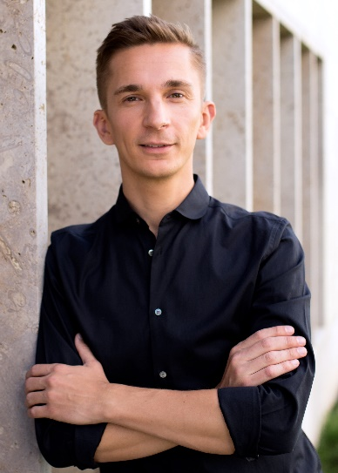
Paul Keuter, Mitglied der Geschäftsleitung bei Hertha BSC  Paul Keuter ist Jahrgang 1974, verheiratet und hat eine Tochter und einen Sohn. Seit 2016 arbeitet er bei Hertha BSC und ist als Mitglied der Geschäftsleitung verantwortlich für Kommunikation, Markenführung, Digitale Transformation & CSR. Als TV Producer für ITV Studios war Keuter 2006 maßgeblich an der Eröffnungsshow zur WM am Brandenburger Tor beteiligt. Er engagiert sich als Gründungsmitglied für den Verein Junge Helden e.V und ist Kuratoriumsmitglied der Arne-Friedrich-Stiftung. | 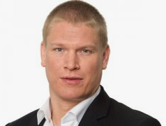
Oliver Schröder, Trainer der U17 von Hertha BSC  Geboren wurde Oliver Schröder 1980 in Berlin. Vom SC Tegel über die Reinickendorfer Füchse und den Spandauer BC fand er 1998 seinen fußballerischen Weg zu Hertha BSC. Bei den Herthanern spielte er in der Jugend und der zweiten Mannschaft und war von 2002 bis 2004 an den 1. FC Köln ausgeliehen. Zwischen 2004 und 2006 bestritt er 31 Bundesligaspiele für die Blau-Weißen. Nach seiner Zeit bei Hertha BSC setzte der Mittelfeldspieler seine Karriere beim VfL Bochum, Hansa Rostock und Erzgebirge Aue fort. Heute trainiert der ehemalige Fußballer die U17 von Hertha BSC. | 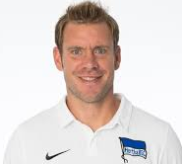
Jannick Heise, Mitglied im HaHoHe-Club für Fußballfans mit geistiger Behinderung  Jannick Heise, geboren 1999, arbeitet seit 2018 bei der Lebenswerkgemeinschaft in der Forstgruppe: Er kümmert sich dort um die Gartenpflege der Kunden und um die Waldpflege.  Zu seinen Hobbys zählen Musicals, Tanzen und natürlich Fußball gucken bei Hertha BSC. Denn Jannick ist großer Hertha-Fan und Mitglied im HaHoHe Club – einem Fanclub für Menschen mit Lernbehinderung. | 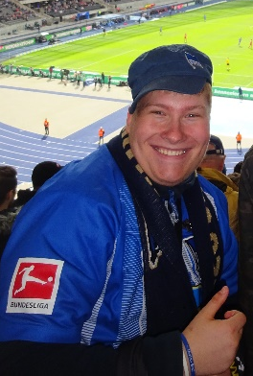
Sabine Borchert, Mitglied im Blinden- und Sehbehinderten Fanclub Sehbären  Sabine Borchert, geboren 1958, arbeitet seit 1977 als Phonotypistin beim Amtsgericht Tiergarten. Sie ist von Geburt an blind, erlernte die Braille-Schrift in der Johann-August-Zeune-Schule. Sie ist ein absoluter Bücherwurm. Sabine ist Gründungsmitglied des Blinden- und Sehbehinderten Fanclubs Sehbären von Hertha BSC, der sich 2005 gegründet hat. | 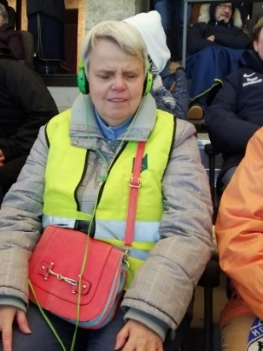
Christina Marx, Mitglied der Geschäftsführung der Aktion Mensch  Christina Marx ist 1970 in Köln geboren und Mitglied der Geschäftsführung der Aktion Mensch. Außerdem ist sie seit 2013 Leiterin des Bereiches Aufklärung. Dort ist sie verantwortlich für die Aufklärungsprojekte der Soziallotterie. Dazu zählen Kampagnen, Projekte für Kinder und Jugendliche, Aktionstage und Kooperationen u.a. im Sport. Christina Marx ist verheiratet und hat drei Kinder. | 